第十章
1．（1）2,2-二甲基-3-氯-丁酸 （2）3-甲酰基-4-硝基苯甲酸 （3） (E)-2-戊烯酸
（4）3-氯丙酸苯酯 （5）甲基丙二酸 （6）N,N-二甲基甲酰胺 （7）2-甲基丙酰氯
（8）N-甲基-3-甲基戊酰胺 （9） 烯丙基丙二酰氯 （10）1,1-环丙二甲酸
2．
3．
4．（1） C>B>A （2）C>A>B>D （3）A>D>B>C （4）D>C>B>A
5．
6．（1）因为醋酸和乙酰胺能形成分子间氢键。
（2）因为甲酸乙酯中含有醛基，醛基有还原性，所以能发生银镜反应。
（3）因为酰胺分子中的N原子上孤对电子与羰基发生共轭，因此，碱性弱。
7.
红外：
1）丁醇在3300有强吸收
2）丁酸在2500-3300有强吸收
3）前者羰基吸收在较高波数
4）醛在2720和2820有特征吸收
5）前者找不到烯烃碳氢弯曲振动吸收，后者在895-885处有碳氢弯曲振动吸收
8.
9.添加的反应物
（1）KMnO₄ （2）KMnO₄ （3）1 CH₃MgI; 2 KMnO₄ （4） KMnO₄ （5）H₃O⁺
10.
11.
12.
13.
14.
（1）CH₃COOEt
（2）(CH₃CO)₂O
（3）CH₃CONHCH₃
（4）CH₃COCH₂CH₃
15.
16.(略)
17．
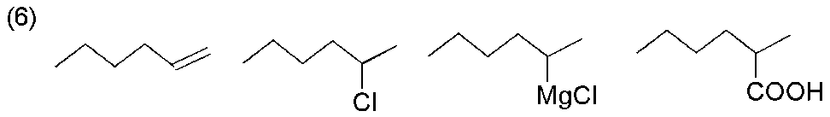
18．
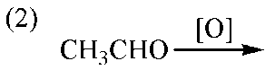

(7)
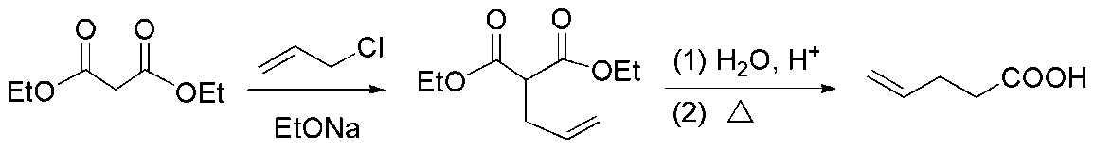
19．
20．
21．
22．
23．
24．
25．

